09.03.2021.

**Projekta atbalsta pasākumi PII stratēģiju izstrādes vadības komandām tiešsaistē**

Valsts izglītības satura centra īstenotā Eiropas Sociālā fonda projekta „Profesionālās izglītības iestāžu efektīva pārvaldība un personāla kompetences pilnveide” (Vienošanās Nr.8.5.3.0/16/I/001) – turpmāk Projekts SAM 8.5.3 – ietvaros tika veikts  iepirkums “Atbalsta pakalpojumi profesionālās izglītības iestādēm attīstības un investīciju stratēģiju 2021. - 2027. gadam izstrādē” (iepirkuma identifikācijas numurs: VISC 2020/23)

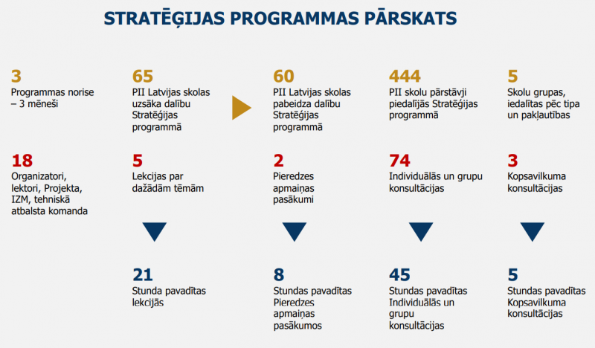

Balstoties uz Izglītības un zinātnes ministrijas izstrādātajām vadlīnijām attīstības un investīciju stratēģiju izstrādei, Projekta SAM 8.5.3 iepirkuma ietvaros SIA “AC Konsultācijas” īstenoja atbalsta programmu ar mērķi sniegt atbalstu profesionālās izglītības iestādēm stratēģiskā virziena, virsmērķu, prioritāšu noteikšanā, ņemot vērā to ilgtermiņa uzdevumus, kapacitāti un resursu izmantošanas iespējas. Tika izveidota digitāla platformu mācību īstenošanai, saziņai un stratēģiju izstrādes projektu aizpildīšanai. Mācību pasākumi sniedza padziļinātu ieskatu par sekojošām tēmām: Izglītības iestādes virsmērķi, attīstības redzējums un stratēģiskais virziens; Komunikācijas stratēģija, Finanšu resursi, Cilvēkresursu vadība (izglītības sistēmā), “Zaļā domāšana” un “zaļās” aktivitātes.

Tika uzrunātas 65 Profesionālās izglītības iestādes (turpmāk – PII) no visas Latvijas, kuras ir IZM, KM, IeM, VM, LM un pašvaldības pakļautības izglītības iestādes. Projekta īstenotajās aktivitātēs tika iesaistīti gan PIKC, gan koledžas, gan profesionālās vidusskolas un tās speciālās izglītības iestādes – pamatskolas, kas nodrošina saviem audzēkņiem arī profesionālo izglītību. PII izveidoja stratēģiju izstrādes vadības komandas, kuras aktīvi iesaistījās organizētajos tiešsaistes mācību, konsultāciju un pieredzes apmaiņas pasākumos.

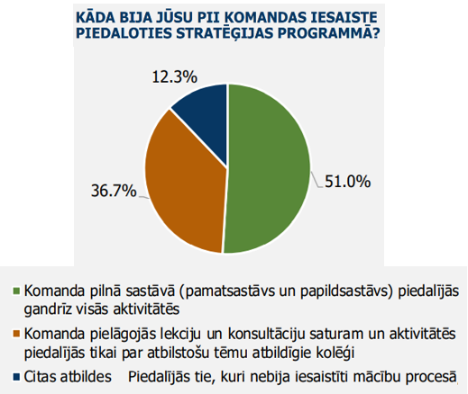

Sadarbībā ar IZM deleģētajiem ekspertiem, pakalpojuma sniedzējs sagatavoja 4 izglītojošus un iedvesmojošus video materiālus par stratēģiju izstrādes procesa aktuāliem jautājumiem. IZM Struktūrfondu departamenta vecākā eksperte Liene Kupča, uzrunājot PII, runāja par vīzijas, attīstības mērķu, un to sasniegšanai noteikto instrumentu nozīmi stratēģijas izstrādē, kā arī uzsvēra inovāciju, transformācijas, digitalizācijas, mūžmācīšanās un personalizācijas aktualitāti izglītības iestāžu ilgtspējas nodrošināšanā.

IZM Profesionālās un pieaugušo izglītības departamenta vecākā eksperte Ilze Buligina akcentēja unikalitātes apzināšanās, iekļaujošās izcilības, izcilības centru un to tīklu veidošanas aktualitāti globālās konkurences kontekstā, kā arī aicināja vērst uzmanību tādai vēl maz uzrunātai mērķgrupai kā diasporu jauniešiem.

IZM Struktūrfondu departamenta eksperts Mārtiņš Langrāts savstarpējā diskusijā ar Reklāmas aģentūras “F un S” radošo direktoru Ingu Jostu apsprieda komunikācijas stratēģijas izveides aspektus un zīmola lomu komunikācijas stratēģijā.

Valsts izglītības attīstības aģentūras Zaļo tehnoloģiju ieviesējs Mārcis Zitmanis akcentēja “zaļās domāšanas” un “zaļo” aktivitāšu aktualitāti.

SIA “AC Konsultācijas” tiešsaistē organizēja 2 pieredzes pārneses pasākumus. 2020.gada 15.decembrī notika pirmais pieredzes apmaiņas seminārs. Lai sekmētu produktīvu pieredzes apmaiņas norisi un diskusiju gaitu, visas izglītības iestādes tika sadalītas 5 grupās. Katra grupa piedalījās 4 pieredzes apmaiņas sesijas, kuras tika organizētas virtuālajās istabās. Diskusijās pausto atziņu apkopošanai tika piesaistīts eksperts no SIA “AC Konsultācijas”. Pieredzes apmaiņas pasākuma diskusijās iesaistījās arī IZM pārstāvji. Šis pasākums noritēja Ziemassvētku noskaņās. Pasākuma moderators Artūrs Caune bija tērpies Ziemassvētku vecīša kostīmā, semināra pārtraukumos skanēja Ziemassvētku melodijas, kā arī atslodzei tika organizētas viktorīnas ar pārsteiguma balvām.

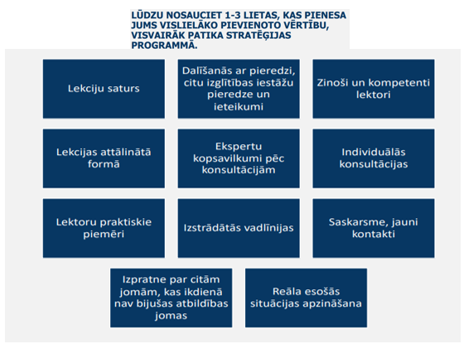

2021.gada 16.februārī notika otrais pieredzes pārneses pasākums, kura ietvaros PII prezentēja savu attīstības un investīciju stratēģijas projektus. Savukārt kolēģiem no citām PII bija uzdevums sniegt atgriezenisko saiti stratēģijas vērtētāju lomā. Nedēļu pirms šī pasākuma PII tika aicinātas iesūtīt problēmjautājumus saistībā ar stratēģiju izstrādi, par kurām gribētu saņemt atbildes, diskutēt, uzzināt citu PII pieredzi. Pieredzes pārneses pasākuma ietvaros visi iesūtītie jautājumi tika strukturēti atbilstoši tēmām un izrunāti moderatoru vadībā. Stratēģiju izstrādes PII vadības komandas dalījās gan ar savu pozitīvo, gan ne tik veiksmīgo pieredzi, kā arī par PII attīstības tendencēm globālās konkurences un sadarbības kontekstā.

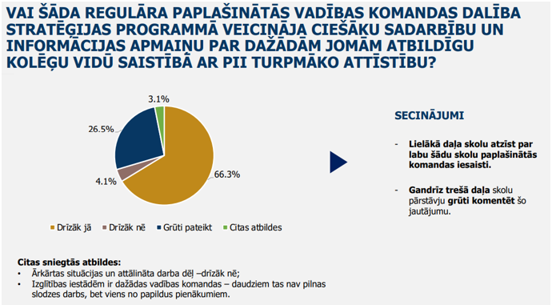

Šobrīd PII ir nonākušas noslēdzošajā Attīstības un Investīciju stratēģiju 2021. - 2027. gadam izstrādes posmā, jo IZM šis dokuments ir jāiesniedz līdz 31.03.2021.

Savstarpējā dažādu PII administrācijas komandu komunikācija, sadarbība ar IZM un piesaistītajiem ekspertiem sniedza dziļāku PII nākotnes konceptuālo redzējumu, ļāva kopīgi saprast un izpētīt dažādos aspektus, kas uzlabotu ilgtspējīgu attīstību profesionālai izglītībai Latvijā kopumā un katrai PII atsevišķi.

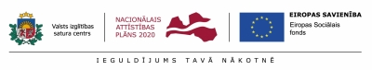

Autors:

L.Mitrofanova